Veille Développement mobile hybride

Problématique : Quel est le framework le plus intéressant à utiliser entre Flutter et React Native ?

Les frameworks de développement d’applications multiplateformes permettent de développer des applications mobiles qui fonctionnent sur plusieurs systèmes d’exploitation comme Android et iOS. Ce type de cadre permet aux utilisateurs d’écrire du code une fois et de l’exécuter sur plusieurs plates-formes.

Avantage d’utiliser des framework de développement d’application hybride :
- Une mise sur le marché plus rapide
- Réduction des coûts
- Meilleure réutilisation du code ( maintenance, revision d’une base de code )
- Des performances de plus en plus proche du native

Evolution Flutter :
- Créateur : Google
- Première version : 2017
- Langage : Dart ( syntaxe similaire à C++ )
- Dart créé par Google
- 42% des développeurs utilisent Flutter pour une application mobile

Evolution React Native :
- Créateur : Facebook
- Première version : 2015
- Langage : Javascript ( plus utilisé dans le monde du développement )
- 58% des développeurs utilisent React-Native pour une application mobile

WIKIPEDIA Flutter / React Native

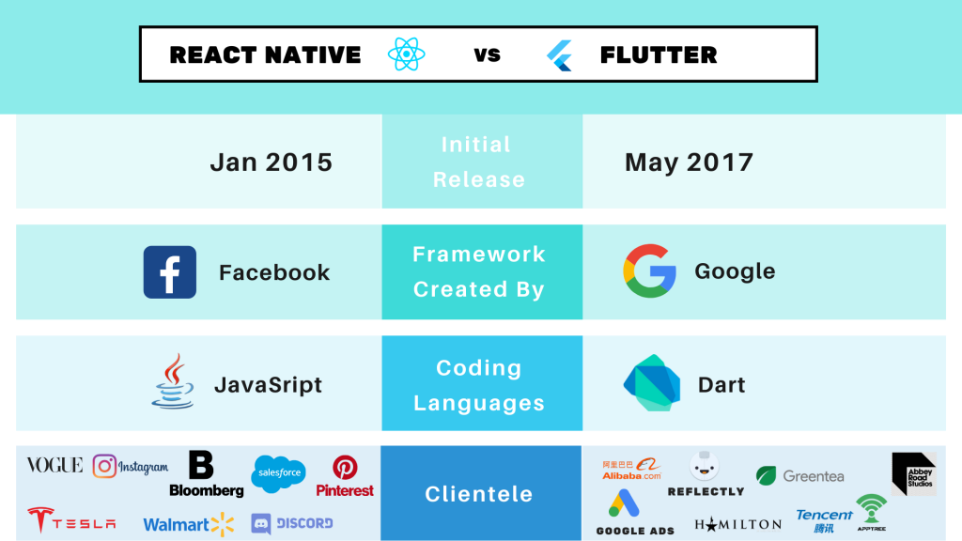

React Native vs Flutter :

Documentation :

  - Flutter possède une documentation facile à lire car elle est bien formatée et structurée. +
  - React Native possède une documentation compliquée car le framwork depends énormément des blibliothèques de dépendances développées par la communautés. Sa documentation n’est donc pas aussi bien organisée. -

Tester :
  - Flutter : Facilité de test avec beaucoup de documentations +
  - React Native : Pas de support officiel -> Obliger d’utiliser des outils tiers -

Language :
Le langage Dart de Flutter est relativement nouveau, l’apprentissage de ce langage servira donc seulement pour Flutter pour l’instant contrairement à Javascript de React Native qui est un des langages les plus populaires qui pourra servir dans énormément de projets. Flutter -, React Native +

Taille fichier :
- Flutter plus grand fichier -
- Fichier React Native peut être réduit dans React Native en activant Herles et ProGuard +

Disposition :
- Flutter -> Widget créés par Google -> Pas de soucis de compatibilité
- React Native -> JavaScript et JSX

Bibliothèques :
  - Manque de bibliothèque sur Flutter contrairement à React Native. Flutter -, React Native +

Vitesse :

  - React Native est moins rapide que Flutter car il doit passer par des ponts JavaScript lors du développement d’une application. RN -, Flutter +

Gestion de la mémoire :

  - Mauvaise gestion de la mémoire pour React Native en raison de son framework basé sur Javascript. Les calculs complexes sont également traités de manières très inefficace. Pas le meilleur choix de framework pour le développement d’applications amennées à effectuer des tâches complexes. Privilégier Flutter +

Sécurité :
- Nature open-source de Java présente des inconvénients. Comme chaque ressource est ouverte au public, les applications développées à l’aide de React Native sont très peu sécurisées et peuvent être facilement pénétrées par un développeur. Privilégier Flutter en cas d’application qui traite des données confidentielles. Flutter +

IDE :
React native peut être utilisé sur n’importe quel IDE alors que Flutter qui a pour langage Dart n’a pas beaucoup d’IDE à utiliser. Flutter +

La demande :
- Demande pour les développeurs React Native actuellement plus élevée que pour les développeurs Flutter.
- Mais Flutter continue de gagner en popularité au fil des ans et pourraient devenir plus populaire à l’avenirs.

Codeur Blogue / Aventique

MAJ :

Flutter 3.3 ( 30 aout 2022 ) :
- Nouveau widget
- Nouveau moteur graphique annoncé ( faire charger application avec meilleur performance classique )
- Utilise les technologies de chaque écosysteme ( metal IOS )
- 1000 applications flutter publiée par jour
- 25000 packages publiés
- Nouveau composants
- Dart 2.18

Documentation Flutter

React Native 0.70 :
- Ajouts de documentation
- Première version de react native à utiliser le moteur JS interne Hermes par défaut
- Nouvelle manière de défninir les spécifications Codege :
Plus besoin de l’écrire dans un dossier prédéfini, peut être écris dans package.json
- Liaison automatique bilbiothèque Android ( yarn add ) car fonctionnait pas bien contrairement à IOS.
- Quelques correctifs

Documentation React Native

Hermes est un moteur JavaScript open source optimisé pour React Native. Pour de nombreuses applications, l'activation d'Hermes se traduira par une amélioration du temps de démarrage, une diminution de l'utilisation de la mémoire et une taille d'application plus petite.

Codegen est un outil qui peut être utilisé pour éviter d'écrire beaucoup de code répétitif. L'utilisation de Codegen n'est pas obligatoire : tout le code généré par celui-ci peut également être écrit manuellement. Cependant, il génère du code d'échafaudage qui pourrait vous faire gagner beaucoup de temps.

Documentation React Native

Conclusion :
Il est aujourd’hui plus compriqué d’apprendre à utiliser Flutter suite à son langage unique. Il est en effet plus facile d’utiliser React Native car JavaScript est un langage utilisé mondialement eet il y a énormément d’avantages par sa grande communauté. Mais si Dart et Flutter continuent de se développer et s’étant sur le marché du travail, il pourrait être plus intéressant à l’avenir d’utiliser Flutter.

Documents :

https://reactnative.dev/docs/next/the-new-architecture/pillars-codegen
https://reactnative.dev/blog/2022/09/05/version-070
https://docs.flutter.dev/development/tools/sdk/release-notes/release-notes-3.3.0
https://www.youtube.com/watch?v=4r1k3YY8tKY&t=58s
https://reactnative.dev/docs/hermes
https://aventique.paris/flutter-vs-react-native/

